Arrivo
Nachhaltig ankommen in Graz
#gogreen

Dokumentation – Interface and Interaction Design
Stand: 13.05.2026 – Version 1.5 (Entwurf)

Team: Christoph (PL), Philipp (Marketing), David (Organisation), Stefan (Technik)

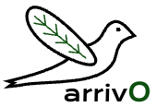
Inhaltsverzeichnis
1. Definition der Applikation 5
1.2 Ziele der Applikation 5
1.3 NICHT-Ziele 5
1.4 Technische Struktur 5
1.5 Nachhaltigkeitsprinzipien der App selbst 5
2. Definition der Zielgruppe 7
2.1 Primäre Zielgruppe 7
2.2 Sekundäre Zielgruppe 7
2.3 Bedürfnisse der Zielgruppe 7
2.4 Stakeholder-Analyse 7
3. Features und Interaktionsmöglichkeiten 9
3.1 Kern-Features (aus Brainstorming) 9
Finden & Entdecken 9
Märkte & Flohmärkte 9
Studierenden-Vorteile & Rad-Rabatte 9
Community & Vernetzung 9
Lernen & Informieren 9
3.2 USPs (Alleinstellungsmerkmale) 10
3.3 Interaktions-Szenarien 10
3.4 Personalisierung, Interessen & Tags 10
Beispiel-Kategorien 10
4. Konkurrenzanalyse 12
4.2 Nachhaltig in Graz (NIG) App 12
4.3 Gutfinden Südsteiermark 12
4.4 Studo 12
4.5 Graz Nachhaltigkeitsportal 13
4.6 Kooperationsmöglichkeiten (hypothetisch) 13
Konkurrenz 13
Vereine & Organisationen als Superuser 13
5. Marke und Markenzeichen 14
5.1 Namensideen 14
Neue Namensvorschläge (V1.1): 14
Fixiert: 14
5.2 Slogan-Ideen 14
5.3 Design-Überlegungen 14
Logo-Konzepte 14
Markenimage-Definition 15
6. Daten, Texte und Visualisierungen 16
6.1 Datenquellen 16
6.2 Brainstorming zur Datenbeschaffung (hypothetisch) 16
6.3 Schnittstellen und APIs 16
6.4 Visualisierungen 17
7. Projektorganisation 18
7.1 Teamstruktur 18
7.2 Methoden 18
8. Entscheidung: Name und Logo 19
8.1 Ergebnis der Entscheidung 19
8.2 Entscheidungsgrundlage 19
8.3 Der gewählte Name: Arrivo 19
8.4 Das Logo-Konzept: Zugvogel 20
Skizzenphase 20
8.5 Nicht gewählte Namensoptionen 21
Veridis 21
Murmel 21
Zugvogel 22
9. Information Architecture & Navigation 23
9.1 Menü-Struktur (Information Architecture) 23
Wireframe 1: Onboarding 24
Wireframe 2: Home 25
Wireframe 3: Karte 26
Wireframe 4: Events 27
Wireframe 5: Profil 28
9.2 Tree Testing 29
Setup und Teilnehmer:innen 29
Test-Aufgaben 29
Erfolgskriterien 29
9.3 Card Sorting 29
Open Card Sort 29
Closed Card Sort 30
Setup, Tools und Auswertung 30
10. Click-Dummy 31
10.1 Onboarding 32
10.2 Startseite 33
10.3 Karte 34
10.4 Events 35
10.5 Profil 36
11. Corporate Design (CI/CD-Manual) 37
11.1 Markenkern 37
Markenpersönlichkeit 37
Was wir nicht sind 37
11.2 Markenzeichen 37
Bildzeichen: Zugvogel mit Blatt-Flügel 37
Wortmarke: „arriv0“ 38
Anordnung im Primärlogo 38
11.3 Logo-Varianten 39
Don’ts 39
11.4 Farbschema 39
Markenfarben – Grüntonfamilie 39
Akzentfarben – warme Erdtöne 40
Neutraltöne 40
Status- und Feedbackfarben 41
Anwendungsregeln 41
11.5 Typografie 42
Krona One – Display und Wortmarke 42
Plus Jakarta Sans – UI und Body 42
Typografische Regeln 42
11.6 Icon-Stil 43
11.7 Bildwelt & Illustration 43
Was wir verwenden 43
Was wir vermeiden 43
11.8 Wording & Tonalität 44
Tonalitäts-Prinzipien 44
Sprach-Beispiele 44
Slogans und Claims 44
12 Gamification 45
12.1 Warum Gamification nicht zu Arrivo passt 45
12.2 Denkbare Alternativen 45
12.3 Entscheidung und Begründung 45

1. Definition der Applikation
Die Newbie App ist eine mobile Applikation für Menschen, die neu in Graz sind und einen nachhaltigen, grünen Lebensstil pflegen möchten. Die App hilft Neuankömmlingen, sich in Graz zu orientieren und nachhaltige Services, Geschäfte und Aktivitäten zu finden.

1.2 Ziele der Applikation
- Orientierungshilfe für Neuzugezogene in Graz mit Fokus auf Nachhaltigkeit
- Auffinden von nachhaltigen und grünen Services, Geschäften und Angeboten
- Vernetzung mit Gleichgesinnten und der lokalen Community
- Informationsvermittlung über nachhaltiges Leben in Graz (Tipps & Tricks)
- Zugang zu Lern- und Kursangeboten rund um Nachhaltigkeit
- Unterstützung bei alltäglichen Fragen (Einkaufen, Reparieren, Sharing, Second Hand)
- Bewusster Verzicht auf KI-gestützte Features zugunsten von menschlich kuratierter, vertrauenswürdiger Information

1.3 NICHT-Ziele
- Keine allgemeine Stadtführer-App (nur nachhaltiger Fokus)
- Kein Ersatz für bestehende Behörden-/Verwaltungs-Apps
- Keine E-Commerce-Plattform / kein eigener Online-Shop
- Keine reine Social-Media-Plattform
- Kein Ersatz für Studo oder andere universitäre Apps

1.4 Technische Struktur
Aus dem Brainstorming ergaben sich folgende technische Überlegungen:
- Handy App (mobile-first, iOS und Android)
- Datenbank im Backend für Geschäfte, Services, Events
- Plattform-Charakter: Vernetzung von Nutzern, Anbietern und Community

1.5 Nachhaltigkeitsprinzipien der App selbst
Die Newbie App lebt Nachhaltigkeit nicht nur inhaltlich, sondern auch in der eigenen Entwicklung und im Betrieb:

- Bewusst ohne KI: Wir haben uns aktiv gegen den Einsatz von KI-Features in der App entschieden. Alle Inhalte werden von Menschen recherchiert, geprüft und kuratiert. Das schafft Vertrauen, Transparenz und vermeidet den hohen Energieverbrauch von KI-Systemen.
- Ressourcenschonender Betrieb: Die App setzt auf schlanke Datenübertragung, effizientes Caching und minimalen Serverbedarf. Wassersparen und Energieeffizienz sind Leitprinzipien, auch im digitalen Bereich.
- #gogreen als Haltung: Nachhaltigkeit ist kein Feature, sondern die Grundhaltung des gesamten Projekts. Das betrifft Design-Entscheidungen (Dark Mode als Standard = weniger Akkuverbrauch), Hosting (Green Hosting bevorzugt) und Kommunikation (papierloses Projektmanagement).

2. Definition der Zielgruppe

2.1 Primäre Zielgruppe
Junge Menschen, die neu in Graz sind und gerne nachhaltig leben.
- Altersgruppe: ca. 18–35 Jahre
- Studierende (insb. internationale Studierende, Erasmus)
- Berufseinsteiger und junge Berufstätige, die nach Graz ziehen
- Lernorientierte Personen mit Interesse an Nachhaltigkeit

2.2 Sekundäre Zielgruppe
- Bestehende Grazer Bevölkerung mit Interesse an Nachhaltigkeit
- Touristen mit Längerem Aufenthalt
- Familien, die nachhaltige Angebote suchen

2.3 Bedürfnisse der Zielgruppe
- Wo kann ich nachhaltig einkaufen? (Bio-Läden, Unverpackt, Markt)
- Wo finde ich Second-Hand-Stores?
- Wie finde ich Aktivitäten und lerne Menschen kennen?
- Wo kann ich Dinge reparieren lassen? (Tipps & Tricks)
- Wo gibt es nachhaltige Jobs / Firmen die nachhaltig sind?
- Wo kann ich gemeinnützige Arbeit leisten / Volunteering?
- Wie finde ich nachhaltiges Essen und Unterkunft (Food & Shelter)?
- Wo gibt es Sharing-Angebote (Carsharing, Bikesharing, Foodsharing)?
- Wo finde ich Fahrradservices?
- Wie komme ich zu Demos und Veranstaltungen?
- Welche Lern- und Kursangebote gibt es?

2.4 Stakeholder-Analyse
Stakeholder | Interesse | Einfluss | Bedürfnisse
Newbies / Neuzugezogene | Orientierung, nachhaltige Optionen finden | Hoch (Hauptnutzer) | Einfache, intuitive Bedienung
Nachhaltige Geschäfte / Anbieter | Sichtbarkeit, Kundengewinnung | Mittel | Einfache Registrierung, aktuelle Daten
Stadt Graz / Verwaltung | Nachhaltigkeit fördern | Mittel-Hoch | Datenqualität, offizielle Integration
Community / Vereine | Mitglieder gewinnen, Events bewerben | Mittel | Event-Promotion, Vernetzung
Hochschulen (Uni Graz, TU Graz, FH Joanneum, KUG, Med Uni, PH Steiermark) | Studierende bei nachhaltigem Ankommen unterstützen; eigene Nachhaltigkeitsstrategie sichtbar machen; Services & Beratungsangebote bewerben | Hoch (Betreiber & Anbieter) | Hochschulen sind nicht nur Stakeholder, sondern treten aktiv als Service-Anbieter auf. Sie können eigene Angebote einstellen wie z. B. nachhaltige Mensa-Menüs, Fahrrad-Selbsthilfewerkstätten, Tauschbörsen am Campus, Nachhaltigkeits-Kurse und ÖH-Beratungsangebote.

3. Features und Interaktionsmöglichkeiten

3.1 Kern-Features (aus Brainstorming)

Finden & Entdecken
- Interaktive Karte mit nachhaltigen Orten (Geschäfte, Services, Restaurants)
- Suche: Einkaufen, Second Hand, Sharing, Reparatur, Fahrradservices
- Food & Shelter: Nachhaltige Essensoptionen und Unterkünfte
- Firmenverzeichnis: Nachhaltige Arbeitgeber und Jobmöglichkeiten

Märkte & Flohmärkte
Die App bildet das vielfältige Markt-Angebot in Graz ab, kategorisiert nach Markttyp und Standort:
- Bauernmärkte: Lendplatz, Kaiser-Josef-Platz, Andritzer Bauernmarkt
- Flohmärkte & Fetzenmärkte: regelmäßige Second-Hand-Märkte in verschiedenen Bezirken (Eggenberg, St. Peter, Geidorf u. a.)
- Spezial- und Saisonmärkte: Ostermarkt, Adventmärkte, Pflanzentauschbörsen

Jeder Markteintrag enthält: Standort (mit Kartenpin), Öffnungstage und -zeiten, Kategorie-Tags (Bio, Second Hand, Regional, Vintage), kurze Beschreibung und Hinweis auf Besonderheiten (z. B. „nur saisonale Produkte“, „bargeldlos möglich“). Nutzer können sich Erinnerungen für wiederkehrende Märkte setzen.

Studierenden-Vorteile & Rad-Rabatte
Eigener Bereich mit kuratierten Angeboten speziell für Studierende, mit Fokus auf nachhaltige Mobilität:

- Übersicht über Radshops in Graz mit Studierendenrabatten
- Fahrrad-Selbsthilfewerkstätten an Hochschulen und in der Community
- Hinweise auf Förderungen
- Verknüpfung mit dem Bereich „Reparatur & DIY“ für Rad-Reparaturanleitungen

Angebote werden mit einem „Studi-Rabatt“-Tag gekennzeichnet und sind über die Karte sowie per Listenansicht filterbar.

Community & Vernetzung
- Aktivitäten finden: Events, Demos, Workshops
- Gemeinnützige Arbeit: Volunteering-Möglichkeiten
- Newsletter & Community-Bereich

Lernen & Informieren
- Tipps & Tricks (z.B. Reparaturanleitungen, DIY)
- Lern- und Kursangebote rund um Nachhaltigkeit
- Informationen zu Sharing-Konzepten

3.2 USPs (Alleinstellungsmerkmale)
- Einzige App die Nachhaltigkeit UND Newcomer-Orientierung in Graz kombiniert
- Ganzheitlicher Ansatz: nicht nur Geschäfte finden, sondern Community und Lernen
- Lokaler Fokus auf Graz mit tiefem Wissen über die Stadt
- Vernetzungsfunktion: nicht nur Information, sondern echte Kontakte

3.3 Interaktions-Szenarien
Szenario 1 – Erster Tag in Graz: Lisa, 22, zieht für ihr Masterstudium nach Graz. Sie öffnet die Newbie App, gibt ihren Standort ein und bekommt sofort eine Übersicht nachhaltiger Geschäfte in ihrer Nähe. Sie findet einen Bio-Laden und einen Second-Hand-Shop.
Szenario 2 – Neue Leute kennenlernen: Marco, 25, arbeitet seit einem Monat in Graz und kennt noch niemanden. Über die Community-Funktion findet er eine Fahrrad-Reparatur-Werkstatt mit Workshop und meldet sich an.
Szenario 3 – Nachhaltiger Alltag: Sarah, 28, nutzt die App regelmäßig, um Sharing-Angebote zu finden, Repair-Cafés zu besuchen und bei Demos teilzunehmen.

3.4 Personalisierung, Interessen & Tags
Nutzer können in ihrem Profil persönliche Interessen festlegen, um die App-Inhalte an ihre Bedürfnisse anzupassen:
- Bei der Ersteinrichtung oder jederzeit im Profil wählen Nutzer aus vordefinierten Kategorien aus, was sie interessiert und was nicht
- Die Auswahl erfolgt über einfache Ja/Nein-Tags pro Kategorie
- Die Startseite, Kartenansicht und Benachrichtigungen werden entsprechend gefiltert

Beispiel-Kategorien
- Restaurants & Gastronomie
- Märkte & Flohmärkte
- Second-Hand-Shops
- Fahrrad & Mobilität
- Repair-Cafés & DIY
- Events & Workshops
- Volunteering
- Sharing-Angebote
- Studierenden-Rabatte
- Natur & Outdoor
- Urban Gardening
- Kurse & Weiterbildung

Tags werden als farbige Chips angezeigt (grün = interessiert, grau = nicht interessiert). Nutzer können die Tags jederzeit ändern. Interessen werden lokal und serverseitig gespeichert. Kein KI-basiertes Empfehlungssystem, die Filterung erfolgt rein regelbasiert auf Basis der gewählten Tags.

4. Konkurrenzanalyse
 | NIG App | Gutfinden | Studo | Graz Portal
Fokus | Nachhaltige Betriebe & Events in Graz | Kulinarik & Wein Südsteiermark | Studienorganisation | Abfallwirtschaft & Geodaten
Zielgruppe | Nachhaltigkeits-Interessierte | Touristen, Feinschmecker | Studierende | Grazer Bürger
Plattform | iOS, Android (nativ) | Website | iOS, Android (nativ) | Web-Portal
Newcomer-Fokus | Sekundär | Nein | Nein | Nein
Community | Begrenzt | Nein | Chat-Funktion | Nein

4.2 Nachhaltig in Graz (NIG) App
Beschreibung: Kostenlose App (seit 2019) mit interaktiver Karte nachhaltiger Geschäfte und Services in Graz. Bietet Filter, Suchfunktion, Eventkalender und Artikel.
Stärken: Etabliert, große Datenbank, native Apps, aktiver Eventkalender, gute Kategorisierung.
Schwächen: Kein spezifischer Newcomer-Fokus, keine Community-Features, keine Vernetzungsfunktionen.
Differenzierung: Newbie App bietet ganzheitliche Orientierung für Neuankömmlinge, nicht nur Nachhaltigkeitsverzeichnis. Community und Vernetzung als Kernfeature.

4.3 Gutfinden Südsteiermark
Beschreibung: Kuratiertes Verzeichnis für Weingüter, Restaurants und Erlebnisbetriebe in der Südsteiermark. Bekannt durch physische Holzwegweiser.
Stärken: Starke regionale Marke, authentische Auswahl, physische Präsenz.
Schwächen: Nur Südsteiermark (nicht Graz), tourismusfokussiert, keine App, kein Newcomer-Bezug.
Differenzierung: Komplett anderer geografischer und inhaltlicher Fokus. Kein direkter Wettbewerber.

4.4 Studo
Beschreibung: Organisationsapp für Studierende an österreichischen Unis. Stundenplan, Uni-Mail, Mensa-Menüs, Jobboard, Chat.
Stärken: Hohe Verbreitung unter Studierenden, institutionelle Partnerschaften, umfassende akademische Features.
Schwächen: Nur akademischer Fokus, keine Nachhaltigkeits-Features, keine Orientierungshilfe für Stadtleben.
Differenzierung: Studo deckt akademisches Leben ab, Newbie App das nachhaltige Stadtleben. Ergänzung, kein Wettbewerb.

4.5 Graz Nachhaltigkeitsportal
Beschreibung: Städtisches Web-Portal mit Geodaten zu Abfallsammelstellen, Foodsharing, Reparaturbetrieben und Re-Use-Boxen.
Stärken: Offizielle städtische Quelle, hohe Glaubwürdigkeit, kostenlos.
Schwächen: Nicht mobil-optimiert, enger Fokus auf Abfallwirtschaft, keine Community-Funktionen.
Differenzierung: Portal ist informationsorientiert und webbasiert, Newbie App ist mobil, interaktiv und community-orientiert.

4.6 Kooperationsmöglichkeiten (hypothetisch)

Konkurrenz
- NIG App: Datenaustausch zu nachhaltigen Betrieben, gemeinsamer Eventkalender, Cross-Promotion
- Gutfinden: Einbindung regionaler Empfehlungen als Freizeit-Tipps
- Studo: Cross-Promotion für internationale Studierende, Verlinkung von Mensa/Events
- Graz Portal: Datenimport (Sammelstellen, Re-Use-Boxen), offizielle Empfehlung durch Stadt Graz

Vereine & Organisationen als Superuser
Vereine, Initiativen und Organisationen erhalten in der App einen erweiterten „Superuser“-Status. Damit können sie eigenständig Inhalte pflegen und ihre Community erreichen:

- Eigenes Vereinsprofil mit Beschreibung, Kontakt und Logo
- Selbstständiges Einstellen und Verwalten von Events und Aktivitäten
- Direkte Kommunikation mit Interessierten (z. B. Anmeldung zu Veranstaltungen)
- Sichtbarkeit in der Karte und in relevanten Kategorien

Zielgruppen für Superuser-Accounts:
- Umweltvereine
- Repair-Cafés
- Foodsharing-Initiativen
- Urban-Gardening-Projekte
- Sport- und Kulturvereine mit Nachhaltigkeitsbezug
- ÖH-Referate
- Studierendenvereine

5. Marke und Markenzeichen

5.1 Namensideen
Aus dem Brainstorming:
- Arbeitstitel: „Newbie App“
- Idee: „GRÜN“ #gogreen (kurz, prägnant, Nachhaltigkeitsbezug)
- Auf jeden Fall besserer Name als NIG App

Neue Namensvorschläge (V1.1):
- GrazGreen - Kurz, einprägsam, verbindet Stadt und Nachhaltigkeit direkt. Funktioniert als Hashtag (#GrazGreen) und ist sprachübergreifend verständlich.
- ankommen.graz - Direkt, emotional, beschreibt die Kernfunktion. Der Punkt erzeugt einen modernen Domain-Look. Deutsch, aber klar für die Zielgruppe.
- Greenly Graz - Spielerisch, freundlich, englisch-international. Leicht merkbar, guter App-Store-Name.
- neubegrünt - Einzigartig, hat Wiedererkennungswert, erzählt eine Geschichte.

Fixiert:
Arrivo wurde ausgewählt.

5.2 Slogan-Ideen
- „Nachhaltig ankommen in Graz“
- „Dein grüner Start in Graz“
- „Grün leben. Graz entdecken.“

5.3 Design-Überlegungen
- Farbschema: Grüntöne als Hauptfarbe (Nachhaltigkeit), kombiniert mit frischen Akzentfarben
- Stil: Modern, clean, einladend, nicht überladen
- Ikonografie: Natur-Elemente, Graz-Bezug (Uhrturm?), Gemeinschafts-Symbole
- Typografie: Gut lesbar, freundlich, zeitgemäß

Logo-Konzepte
- Keimling/Spross: Ein stilisierter Keimling, der aus einem Stadtplan-Raster oder Pin-Symbol wächst. Verbindet Natur, Navigation und Neuanfang.
- Grüner Pin: Ein Karten-Pin in Blattform, vereint die Orientierungsfunktion mit dem Nachhaltigkeitsthema. Minimalistisch, funktioniert als App-Icon.
- Uhrturm-Blatt: Abstrahierte Silhouette des Grazer Uhrturms, integriert in ein Blatt oder mit grünem Akzent.
- Kreisförmiges Community-Symbol: Mehrere kleine Blätter oder Figuren, die einen Kreis bilden, symbolisiert Gemeinschaft, Kreislaufwirtschaft und Zusammenkommen.

Markenimage-Definition
Markenkern: „Nachhaltig ankommen“: Die App ist die erste Anlaufstelle für alle, die in Graz grün leben wollen. Nicht belehrend, sondern einladend. Nicht perfekt, sondern alltagstauglich.

- Nachhaltig: Echt grün, nicht Greenwashing. Auch die App selbst lebt Nachhaltigkeit (keine KI, schlanker Betrieb).
- Willkommen: Offen, freundlich, barrierefrei. Jeder ist ein potenzieller Nutzer, auch Grazer, die nachhaltiger leben wollen.
- Lokal: Tief verwurzelt in Graz, kein generisches Konzept. Kennt die Stadt, die Märkte, die Bezirke.
- Gemeinschaftlich: Plattform statt Einbahnstraße. Vereine, Hochschulen und Nutzer gestalten die Inhalte mit.
- Transparent: Keine versteckten Algorithmen, keine KI-Empfehlungen. Der Mensch entscheidet, was relevant ist.

6. Daten, Texte und Visualisierungen

6.1 Datenquellen
Datentyp | Quelle | Aktualität | Genauigkeit
Geschäfte & Services | Eigene Recherche, NIG-Daten, Open Data Graz | Monatlich aktualisieren | Adresse, Öffnungszeiten, Kontakt
Events & Aktivitäten | Community-Input, Veranstalter, Eventportale | Täglich/wöchentlich | Datum, Ort, Beschreibung
Geo-Daten | OpenStreetMap, Stadt Graz Open Data | Quartalsweise | GPS-Koordinaten
Tipps & Texte | Redaktionell erstellt, Community-Beiträge | Laufend | Redaktionell geprüft
Hochschul-Services | Direkt von Hochschulen (ÖH, International Offices, Mensen, Sportinstitute); Hochschul-Websites | Semesterweise | Angebot, Ort, Kontakt, Öffnungszeiten
Märkte & Flohmärkte | Stadt Graz (Marktamt), Veranstalter-Websites, Community-Meldungen, Social Media | Wöchentlich | Standort, Termine, Markttyp, Besonderheiten
Studierenden-Rabatte | Direkte Kooperation mit Geschäften, ÖH-Sozialreferate, Recherche | Monatlich | Rabatthöhe, Bedingungen, Gültigkeit
Vereinsdaten | Selbstpflege durch Superuser-Vereine, Vereinsregister, Recherche | Laufend (Selbstpflege) | Profil, Events, Kontakt

6.2 Brainstorming zur Datenbeschaffung (hypothetisch)
- Hochschulen: Kontaktaufnahme über International Offices und ÖH-Referate; Kooperationsvereinbarungen für automatisierten Datenaustausch (z. B. Mensa-Menüs per API)
- Geschäfte: Initialer Datenbestand über NIG-Daten und Open Data; danach Einladung an Geschäfte zur Selbstregistrierung; Anreiz: kostenlose Sichtbarkeit in der App
- Qualitätssicherung: Community-basiertes Melden von veralteten Einträgen; regelmäßiger Abgleich mit öffentlichen Quellen

6.3 Schnittstellen und APIs
- OpenStreetMap API (Kartendaten)
- Stadt Graz Open Data Portal
- Eventkalender-APIs (lokale Veranstaltungsportale)
- Push-Notification-Services

6.4 Visualisierungen
- Interaktive Karte als Hauptansicht
- Kategorien mit Icons und Farbcodierung
- Event-Kalender mit Listenansicht
- Dashboard mit personalisierten Empfehlungen

7. Projektorganisation

7.1 Teamstruktur
Flache Hierarchie mit kurzen Kommunikationswegen.
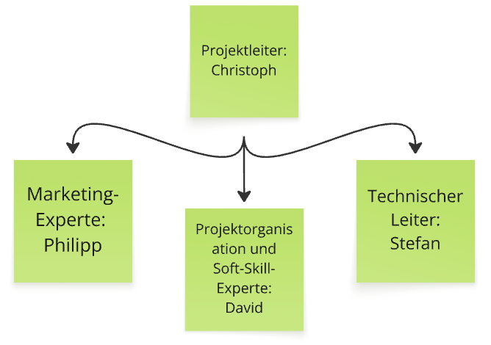

Rolle | Person | Aufgabenbereiche
Projektleiter | Christoph | Gesamtkoordination, Entscheidungen, Kommunikation nach außen
Marketing-Experte | Philipp | Markenentwicklung, Zielgruppenanalyse, Kommunikationsstrategie
Organisation & Soft Skills | David | Projektorganisation, Dokumentation, Teamkoordination
Technischer Leiter | Stefan | Technische Architektur, Entwicklung, API-Integration

7.2 Methoden
- Brainstorming mit Miro Board für initiale Ideenfindung
- Agile Vorgehensweise mit regelmäßigen Abstimmungen

8. Entscheidung: Name und Logo
Nach mehreren Diskussionsrunden im Team hat sich das Projektteam am 22.04.2026 auf einen finalen Markennamen und ein Logo-Konzept geeinigt. Dieses Kapitel dokumentiert die Entscheidung, die in Frage kommenden Alternativen und die Begründungen, warum die nicht gewählten Optionen verworfen wurden. Ausgangspunkt war die Longlist aus Kapitel 5.1 sowie das Task-4-Konzept zur Marke, das die Namens- und Logo-Ideen vertieft hat.

8.1 Ergebnis der Entscheidung
Die Wahl fiel auf den Namen Arrivo in Kombination mit einem Zugvogel-Logo. Das Logo zeigt einen Zugvogel im Seitenprofil, dessen Flügel als stilisiertes Blatt ausgeführt ist. Damit werden die beiden Markenkerne: Ankommen und Nachhaltigkeit – in einem einzigen, prägnanten Symbol vereint.
- Name: Arrivo
- Vorzeitiges Logo-Motiv: Zugvogel im Seitenprofil, Flügel als Blatt stilisiert
- Farbwelt: Grüntöne als Hauptfarbe, ergänzt durch warme Akzente (vgl. Task-4-Farbschema „Grünes Graz“)

8.2 Entscheidungsgrundlage
Für die finale Bewertung wurden vier Namensfavoriten ernsthaft gegeneinander abgewogen: Veridis, Arrivo, Murmel und Zugvogel. Die Kriterien leiten sich aus den in den Kapiteln 1 und 2 definierten Zielen und Zielgruppen ab und sind insbesondere durch den internationalen Fokus der Zielgruppe geprägt.
- Internationale Verständlichkeit: primäre Zielgruppe umfasst internationale Studierende und Erasmus-Teilnehmer.
- Aussprechbarkeit in Deutsch, Englisch sowie weiteren europäischen Sprachen.
- Inhaltlicher Bezug zum Markenkern „Ankommen“ und zur Newcomer-Orientierung.
- Einprägsamkeit und Merkfähigkeit im App-Store-Umfeld.
- Tauglichkeit als App-Name sowie Verfügbarkeit von Domain und Social-Media-Handles.
- Visuelle Umsetzbarkeit als Logo und App-Icon, auch im Dark Mode.
- Abgrenzung zu bestehenden Marken, insbesondere zur NIG App.

8.3 Der gewählte Name: Arrivo
„Arrivo“ stammt aus dem Italienischen und bedeutet „Ankunft“ beziehungsweise „ich komme an“. Der Name transportiert damit direkt den Kerngedanken der App. Gleichzeitig ist er kurz, freundlich und international zugänglich.
- Sechs Buchstaben, drei Silben, kurz, merkfähig und app-store-tauglich.
- Für die Erasmus-Zielgruppe ohne Vorkenntnisse verständlich; auf Italienisch, Spanisch, Portugiesisch und Französisch praktisch identisch lesbar.
- Leicht aussprechbar in Deutsch und Englisch, ohne schwierige Konsonantenhäufungen.
- Hashtag- und Domain-tauglich (#arrivo, arrivo.graz, arrivo-graz.at) #gogreen.
- Positiv besetzt: „Ankunft“ ist ein freudiges, einladendes Wort und passt zur in Kapitel 5.3 beschriebenen Markenhaltung („nicht belehrend, sondern einladend“).

8.4 Das Logo-Konzept: Zugvogel
Das Logo-Konzept stammt aus dem Task-4-Brainstorming („Zugvogel mit Blatt-Flügel“). Es zeigt einen Zugvogel im Seitenprofil, dessen Flügel nicht als klassischer Federflügel, sondern als stilisiertes Blatt ausgeführt ist. In einer einzigen Kontur werden damit zwei zentrale Markenwerte verbunden:
- Zugvogel = Ankommen und Migration: Zugvögel sind ein universelles Symbol für Ortswechsel, Aufbruch und Ankommen – genau die Lebenssituation der primären Zielgruppe.
- Blatt als Flügel = Nachhaltigkeit: Das Blatt ist ein international eindeutiges Symbol für Natur und grünes Leben und knüpft direkt an die #gogreen-Haltung an.
Damit erfüllt das Logo die in Kapitel 5.3 formulierte Anforderung, Natur-Elemente und den Gedanken des Neuanfangs zu verbinden, ohne auf ein klischeehaftes Uhrturm-Motiv (NIG-App) zurückgreifen zu müssen.

Skizzenphase
Die folgenden Darstellungen zeigen einen Zwischenstand aus der Skizzenphase:

Papier-Draft:
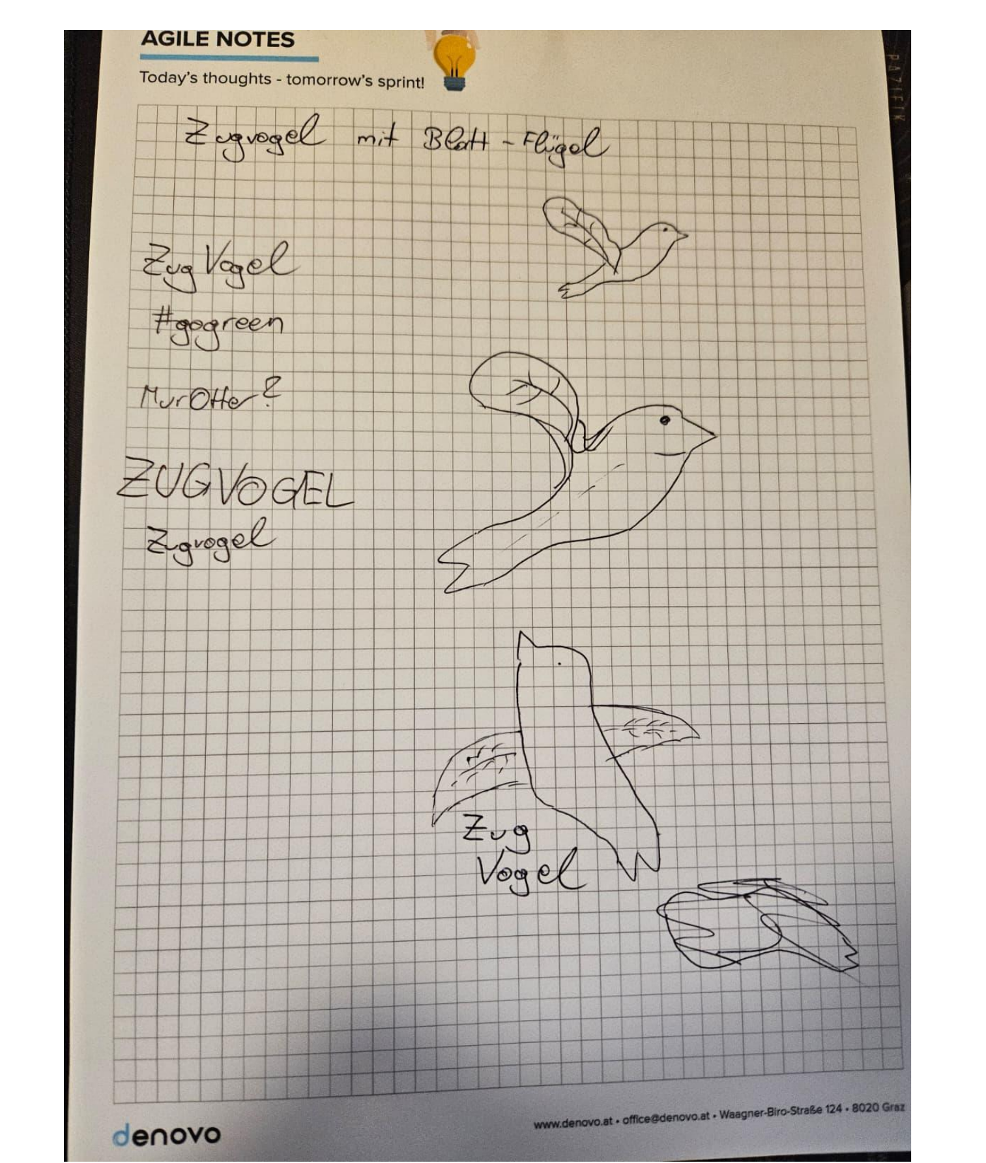

KI-Draft:


8.5 Nicht gewählte Namensoptionen
Die folgenden drei Namen wurden intensiv diskutiert, letztlich aber verworfen. Die Begründungen werden hier festgehalten, damit die Entscheidung auch in späteren Projektphasen nachvollziehbar bleibt.

Veridis
„Veridis“ leitet sich vom lateinischen „viridis“ (grün) ab. Der Name klingt hochwertig, elegant und modern und wäre im deutschsprachigen Raum relativ einzigartig gewesen. Gegen Veridis sprachen aber mehrere Punkte:
- Der Name wirkt distanziert und akademisch und widerspricht damit dem in Kapitel 5.3 ausdrücklich als „nicht belehrend, sondern einladend“ definierten Markenimage.
- Der Bezug zu „grün“ erschließt sich nur einem lateinisch vorgebildeten Publikum. Die primäre Zielgruppe junger Neuankömmlinge wird die Bedeutung im Alltag nicht entschlüsseln und den Namen daher als beliebig empfinden.
- „Veridis“ transportiert keinen Bezug zum Kernthema „Ankommen“; der Markenkern „Nachhaltig ankommen“ wird durch den Namen nicht gestützt.
- Klangliche Nähe zu bestehenden Marken und Produkten im Healthcare- und Finanzbereich (z. B. Veridis Pharma, Veridis Group). Dadurch entstehen Verwechslungsgefahr und erschwerte Markenrecherche.
- Die Domain- und Handle-Verfügbarkeit ist auf vielen Plattformen bereits eingeschränkt, was Auffindbarkeit und Kommunikation erschwert.
- Das Logo-Potenzial ist begrenzt: Ein abstraktes, latinisches Kunstwort bietet keinen intuitiven Ankerpunkt für ein visuelles Symbol. Jedes Logo müsste den Namen zusätzlich erklären.

Murmel
„Murmel“ ist ein warmes, sympathisches deutsches Wort mit charmantem Klang und nostalgischen Assoziationen. Dagegen sprachen jedoch folgende Punkte:
- „Murmel“ ist international nicht verständlich. Für die primäre Zielgruppe der internationalen Studierenden und Erasmus-Neuankömmlinge (siehe Kapitel 2.1) bleibt der Name ein Fremdwort ohne erkennbare Bedeutung.
- Die Aussprache ist für nicht-deutschsprachige Personen unnötig schwierig. Das „ur“ und das doppelte „m“ werden häufig als „Mermel“ oder „Moormel“ gesprochen.
- Es fehlt der inhaltliche Bezug zu „Ankommen“ und „Nachhaltigkeit“. Eine Glasmurmel hat weder mit Migration noch mit grünem Leben etwas zu tun; der Name müsste die Markenbedeutung nachträglich aufgeladen bekommen.
- Die Assoziation mit einem Kinderspielzeug konterkariert den seriösen Anspruch, eine Orientierungs- und Informationsplattform für junge Erwachsene zu sein, inklusive Themen wie Jobs, Volunteering und Weiterbildung.
- Im Deutschen wird „murmeln“ auch als Verb für undeutliches Sprechen verwendet und kann mit Unverständlichem oder Leisem assoziiert werden, das Gegenteil der angestrebten klaren, einladenden Kommunikation.
- Als App-Store-Name ist „Murmel“ in mehreren Kategorien bereits belegt (u. a. Messenger-, Kinder- und Spiele-Apps), was die Auffindbarkeit erschwert.
- Das Logo-Potenzial ist begrenzt: Eine Murmel ist ein Kreis, visuell wenig differenzierend und im App-Icon-Umfeld kaum wiedererkennbar. Eine stilisierte Glasmurmel würde Glanzlichter und 3D-Effekte erfordern, die im Dark Mode (laut Kapitel 1.5 Standard) schlecht funktionieren.

Zugvogel
„Zugvogel“ als Name greift dasselbe Grundbild wie das jetzt gewählte Logo auf und war damit inhaltlich der stärkste Zweitkandidat. Gegen Zugvogel als Markenname sprachen dennoch mehrere Überlegungen:
- Wie „Murmel“ ist „Zugvogel“ ein deutsches Wort ohne internationale Verständlichkeit. Für die Zielgruppe der internationalen Studierenden bleibt die Bedeutung verschlossen.
- Die Aussprache ist für nicht-deutschsprachige Personen eine deutliche Hürde: „Zug-“ beginnt mit dem im Englischen unüblichen „ts“-Laut, der häufig als „Sug-“ oder „Zoog-“ ausgesprochen wird. Das erschwert die mündliche Weiterempfehlung.
- Der Begriff ist im deutschsprachigen Raum mehrfach markenrechtlich und redaktionell belegt (z. B. als Magazintitel, Reiseplattformen, Jugendprogramme). Die Markenabgrenzung wäre aufwendig und die Auffindbarkeit in App-Store und Suchmaschinen schwach.
- Mit neun Buchstaben ist der Name im Vergleich zu den übrigen Optionen relativ lang. In App-Icon-Beschriftungen wird der Name auf mobilen Geräten leicht abgeschnitten („Zugvoge…“), was die Markenbildung erschwert.
- Die Metapher kann ungewollt nach saisonalem, kurzfristigem Aufenthalt klingen, also nach Personen, die wieder wegziehen. Die App richtet sich aber auch an Menschen, die längerfristig in Graz bleiben (Berufseinsteiger, Familien). Der Name würde diesen Teil der Zielgruppe semantisch ausschließen.
- In Kombination mit dem Zugvogel-Logo wäre der Name redundant: Bild und Wort sagen dasselbe. Ein starker Markenauftritt profitiert davon, wenn Name und Logo sich ergänzen (wie bei Arrivo + Zugvogel), statt dasselbe zu doppeln.

9. Information Architecture & Navigation
Dieses Kapitel beschreibt die Informationsarchitektur der Arrivo App: die Menü-Struktur, die ersten Wireframes der zentralen Screens sowie die methodische Validierung der Navigation durch Tree Testing und Card Sorting. Ziel ist es, sicherzustellen, dass sich die Zielgruppe (insbesondere internationale Studierende und junge Neuankömmlinge) intuitiv in der App zurechtfindet und alle Kern-Features (siehe Kapitel 3) auf maximal zwei bis drei Klicks erreichbar sind.

9.1 Menü-Struktur (Information Architecture)
Die Hauptnavigation der Arrivo App basiert auf einer flachen Struktur mit fünf Top-Level-Bereichen, die über eine Bottom-Tab-Bar erreichbar sind: Home, Karte, Events und Profil. Das Onboarding ist kein dauerhafter Tab, sondern ein einmaliger Einstiegsflow beim ersten App-Start. Diese Struktur orientiert sich an etablierten mobilen Mustern (vgl. Studo, NIG App) und hält die kognitive Last bewusst niedrig.

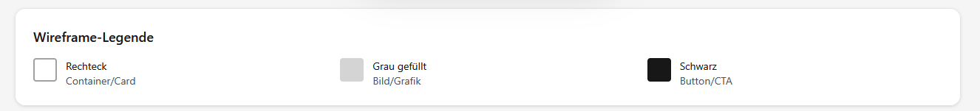

Wireframe 1: Onboarding
Der Onboarding-Screen führt Nutzer:innen beim ersten Start in drei Schritten (Fortschrittsindikator oben) durch die Interessenauswahl, die in Kapitel 3.4 beschrieben ist. Im Zentrum des Screens steht ein einführendes Bild- bzw. Icon-Element, gefolgt von einer Headline und kurzen Erklärtexten zum Zweck der Personalisierung. Darunter werden die Interessen-Tags als Auswahl-Chips in einem zweispaltigen Raster präsentiert; Nutzer:innen tippen die für sie relevanten Kategorien an (Restaurants, Märkte, Second Hand, Fahrrad, Repair-Cafés, Events etc.). Eine prominente schwarze CTA (Call To Action) am unteren Bildschirmrand schließt den Schritt ab und führt zur nächsten Onboarding-Stufe bzw. zum Home-Screen. Der Bildschirm ist bewusst reduziert gehalten, um die Erstnutzung nicht zu überfordern.

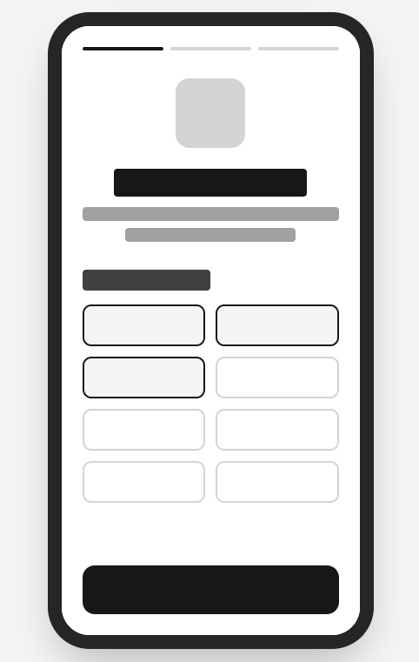

Wireframe 2: Home
Der Home-Screen ist der zentrale Einstiegspunkt nach dem Onboarding und zeigt personalisierte Inhalte basierend auf den gewählten Interessen-Tags. Im oberen Bereich befinden sich der Logo-/Marken-Header sowie zwei Icon-Buttons (z. B. für Benachrichtigungen und Favoriten). Direkt darunter folgt eine Suchleiste mit Lupensymbol für die globale Suche über alle Inhaltstypen. Der erste Inhaltsblock besteht aus einer horizontalen Kategorie-Schnellauswahl (vier rechteckige Kacheln mit Icons und Labels), die direkt zu den meistgenutzten Kategorien führt. Darunter werden personalisierte Empfehlungen als vertikale Listen-Cards mit Vorschaubild, Titel und Kurzbeschreibung angezeigt. Die Bottom-Tab-Bar mit den vier Hauptbereichen (Home, Karte, Events, Profil) ist permanent sichtbar.

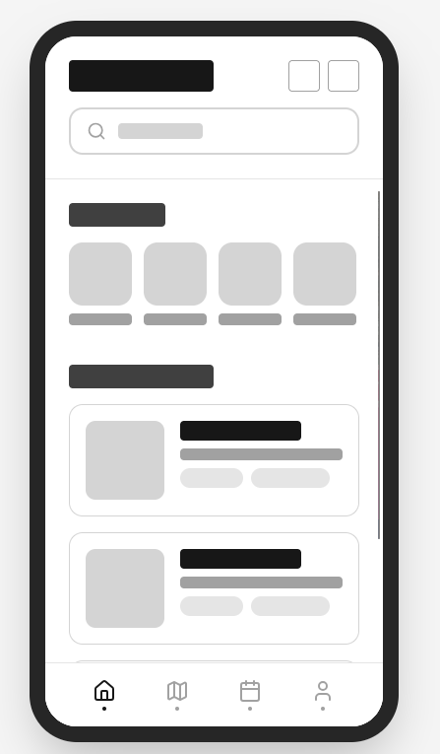

Wireframe 3: Karte
Der Karten-Screen ist die zweite Kernansicht der App und visualisiert nachhaltige Orte (Geschäfte, Services, Märkte, Repair-Cafés) als interaktive Pins auf einem Stadtplan-Hintergrund. Im oberen Bereich befindet sich eine breite Suchleiste mit Lupensymbol, darunter eine horizontale Reihe von Filter-Chips (Kategorie-Filter wie z. B. Bio, Second Hand, Sharing). Die Karte selbst nimmt den größten Teil des Bildschirms ein und zeigt die Pins. Beim Antippen eines Pins erscheint am unteren Bildschirmrand ein Bottom-Sheet mit den wichtigsten Informationen: Vorschaubild, Name des Ortes, Kurzbeschreibung sowie eine schwarze CTA (z. B. „Details ansehen“ oder „Route“).

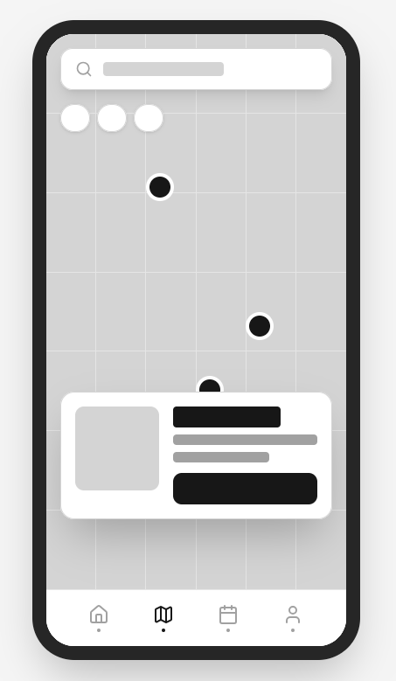

Wireframe 4: Events
Der Events-Screen bündelt Community-Events, Workshops, Demos und Volunteering-Angebote in einer chronologisch sortierten Listenansicht. Im oberen Bereich befindet sich ein Bereichstitel, gefolgt von einer horizontal scrollbaren Datums-/Zeitraum-Auswahl (Tages- oder Wochenfilter als runde Chips). Darunter werden die einzelnen Events als große Karten mit Header-Bild, Tag-Chips (z. B. „Workshop“, „Volunteering“), Titel, Beschreibung und einem zweistufigen Aktions-Bereich (sekundärer Button für „Merken“ und primäre schwarze CTA für „Anmelden“) dargestellt. Mehrere Event-Cards sind untereinander angeordnet und vertikal scrollbar.

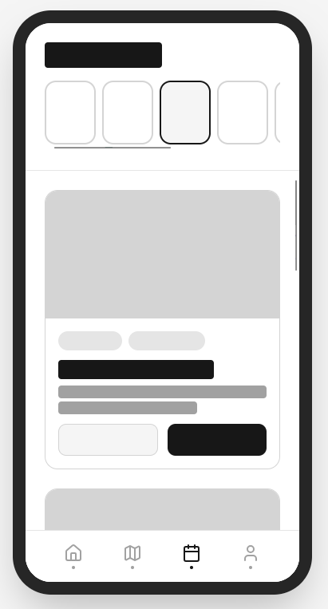

Wireframe 5: Profil
Der Profil-Screen vereint persönliche Einstellungen, gespeicherte Favoriten und die Verwaltung der Interessen-Tags. Im Header-Bereich befindet sich der Bereichstitel sowie ein Settings-Icon oben rechts. Darunter ist ein zentrales rundes Avatar-Element platziert, gefolgt vom Nutzernamen und einer kurzen Statuszeile (z. B. Mitglied seit / Standort). Es folgt ein Block mit persönlichen Schnellzugriffen in einem zweispaltigen Raster (z. B. „Meine Interessen“, „Benachrichtigungen“, „Sprache“, „Datenschutz“, „Theme“). Darunter beginnt der Bereich „Favoriten“ mit einer Liste der gespeicherten Orte und Events als Cards mit Vorschaubild, Titel und Herz-Icon zum Entfernen.

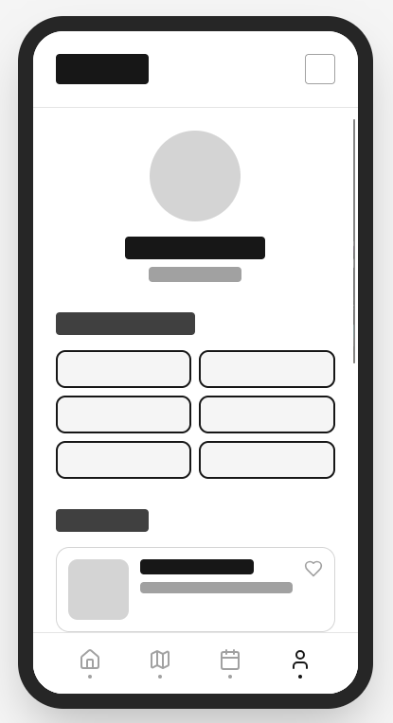

9.2 Tree Testing
Tree Testing dient dazu, die in 9.1 entworfene Menü-Struktur ohne visuelle Ablenkung durch Layout oder Design zu validieren. Den Testpersonen wird eine reine Textbaum-Darstellung der Navigation präsentiert, sie müssen darin definierte Aufgaben lösen („Wo würdest du klicken, um …?“).

Setup und Teilnehmer:innen
Für das Tree Testing werden einige Teilnehmer:innen rekrutiert, die der primären Zielgruppe entsprechen (siehe Kapitel 2.1): Studierende und junge Berufstätige zwischen 18 und 35 Jahren. Der Test wird remote und unmoderiert durchgeführt, jede Person benötigt etwa 10–15 Minuten. Erfolg wird über drei Kennzahlen gemessen: Success Rate (Anteil korrekter Pfade), Directness (Anteil ohne Rücksprünge) und Time on Task (Bearbeitungszeit pro Aufgabe).

Test-Aufgaben
Die Aufgaben decken die wichtigsten Use Cases aus den Interaktionsszenarien (Kapitel 3.3) ab:
- Du möchtest einen Bio-Laden in deiner Nähe finden. Wo klickst du?
- Du suchst einen Repair-Café-Workshop am Wochenende.
- Du willst deine Interessen-Tags ändern (z. B. „Volunteering“ hinzufügen).
- Du möchtest einen Flohmarkt am nächsten Samstag finden.
- Du suchst Studierenden-Rabatte für ein neues Fahrrad.
- Du möchtest einen gespeicherten Favoriten wieder ansehen.
- Du möchtest dich für ein Volunteering-Angebot anmelden.

Erfolgskriterien
Eine Aufgabe gilt als erfolgreich, wenn mindestens 80 % der Teilnehmer:innen den richtigen Pfad direkt finden (Branchen-Benchmark für mobile Apps). Aufgaben mit einer Success Rate unter 60 % werden als kritisch markiert und führen zu einer Überarbeitung der Menü-Struktur. Die Ergebnisse werden in einem Diagramm visualisiert (welche Pfade die Teilnehmer:innen tatsächlich gegangen sind), und kritische Punkte werden vor dem nächsten Iterationsschritt im Team diskutiert.

9.3 Card Sorting
Während Tree Testing eine bestehende Struktur validiert, dient Card Sorting dazu, vom Nutzerverständnis ausgehend Kategorien neu zu bilden oder bestehende zu überprüfen. Für Arrivo wird ein Open Card Sort und ein Closed Card Sort kombiniert eingesetzt.

Open Card Sort
Beim Open Card Sort erhalten die Teilnehmer:innen rund 10-20 Karten mit konkreten Inhaltselementen aus der App (z. B. „Lendplatz-Bauernmarkt“, „Repair-Café St. Peter“, „Foodsharing Verteiler“, „Fahrrad-Selbsthilfewerkstatt TU Graz“, „ÖH-Beratung“, „Demo Klimagerechtigkeit“, „Reparaturanleitung Fahrradschlauch“). Sie sortieren diese Karten frei in selbst gewählte Gruppen und geben den Gruppen eigene Namen. So entstehen mentale Modelle der Zielgruppe, die zeigen, ob unsere geplanten Kategorien (Karte, Events, Lernen, Community) den Erwartungen entsprechen oder ob sich abweichende Cluster bilden.

Closed Card Sort
Im Closed Card Sort werden die in 9.1 definierten Top-Level-Bereiche (Home, Karte, Events, Profil) als feste Gruppen vorgegeben. Die Teilnehmer:innen ordnen die gleichen Karten wie im Open Sort diesen Vorgabe-Kategorien zu. Dadurch wird sichtbar, welche Inhalte eindeutig zugeordnet werden können und bei welchen es zu Streuungen oder Doppelzuordnungen kommt, ein Hinweis auf mögliche Mehrfach-Verlinkung oder unklare Beschriftung im UI.

Setup, Tools und Auswertung
Beide Card-Sorting-Varianten werden mit einigen Teilnehmer:innen durchgeführt, idealerweise mit derselben Zielgruppen-Definition wie im Tree Testing. Für die Durchführung wird eine analoge Variante mit Papierkarten in Präsenz-Workshops verwendet. Die Ergebnisse werden ausgewertet, und fließen in konkrete Designentscheidungen ein.

10. Click-Dummy
Auf Basis der Wireframes aus Kapitel 9 wurde ein interaktiver Click-Dummy erstellt, der die fünf zentralen Screens der arriv0 App als funktionsfähigen Prototyp abbildet. Der Dummy dient dazu, Navigation, Interaktionsflüsse und das visuelle Zusammenspiel der UI-Elemente frühzeitig testbar zu machen, bevor mit der technischen Umsetzung begonnen wird. Die folgenden Screenshots dokumentieren den aktuellen Stand der fünf Hauptansichten.

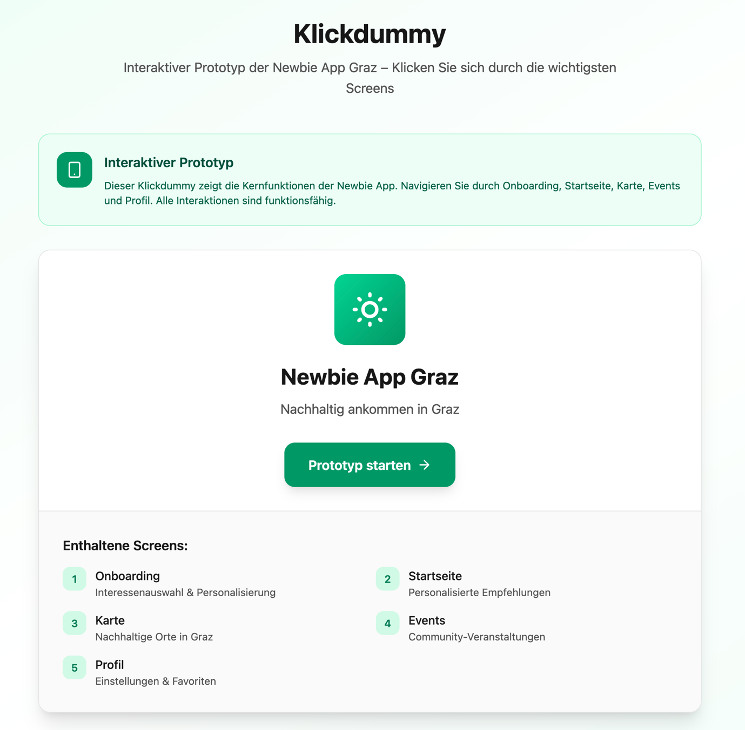

10.1 Onboarding
Der Onboarding-Screen begrüßt Erstnutzer:innen mit der Frage „Was interessiert dich?“ und einer kurzen Erklärung zur Personalisierung. Ein dreistufiger Fortschrittsbalken am oberen Bildschirmrand zeigt den Onboarding-Fortschritt an. Darunter werden sechs Interessen-Kategorien als antippbare Kacheln in einem zweispaltigen Raster präsentiert: Restaurants, Märkte, Second-Hand, Fahrrad, Repair-Cafés und Events, jeweils mit passendem Icon. Die Auswahl bestimmt, welche Inhalte auf der Startseite und in der Karte priorisiert werden. Ein prominenter „Weiter“-Button am unteren Rand führt zum nächsten Schritt. Der Screen ist bewusst reduziert gehalten, um die Erstnutzung nicht zu überfordern.

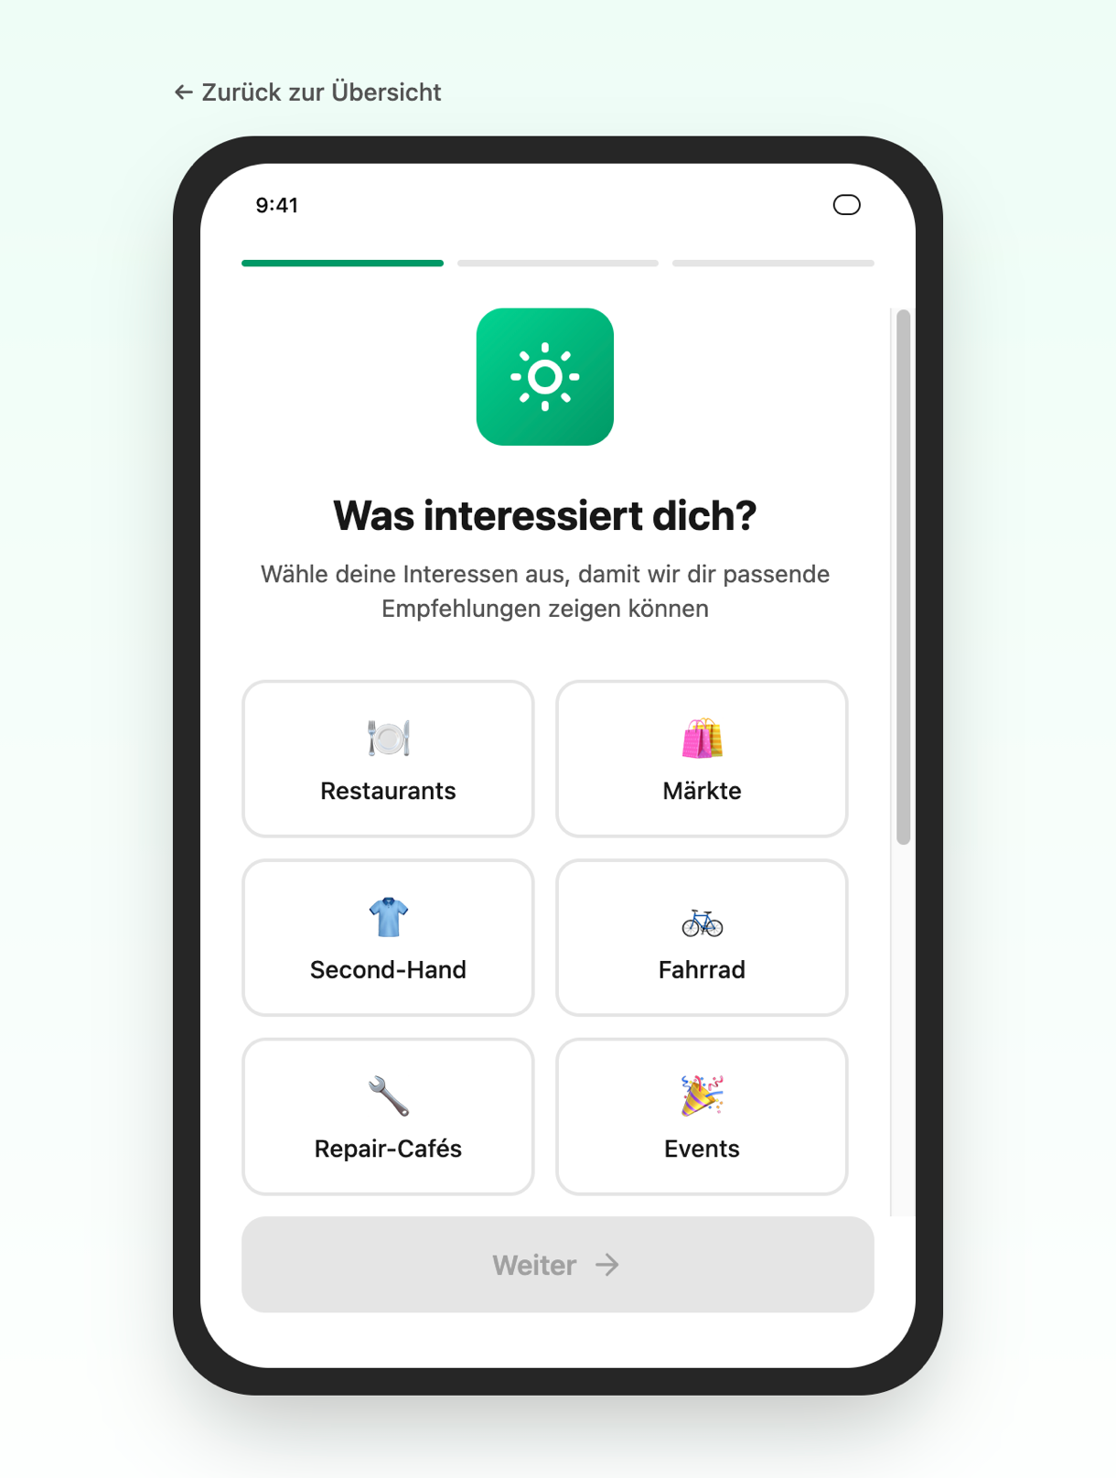

10.2 Startseite
Die Startseite ist der zentrale Einstiegspunkt nach dem Onboarding. Im Header begrüßt die App die Nutzerin persönlich („Hallo Lisa!“) und bietet über ein Glockensymbol Zugang zu Benachrichtigungen. Direkt darunter liegt eine globale Suchleiste für Orte und Events. Der Bereich „Kategorien“ zeigt horizontal scrollbare Kacheln mit farblich abgesetzten Icons für Bio-Läden, Second-Hand, Märkte und weitere Kategorien. Im Abschnitt „In deiner Nähe“ folgen personalisierte Empfehlungen als Listen-Cards mit Vorschaubild, Kategorie, Entfernung, Bewertung und Nachhaltigkeits-Tags (Bio, Regional, Unverpackt). Die Bottom-Tab-Bar mit den vier Hauptbereichen (Home, Karte, Events, Profil) ist permanent sichtbar.

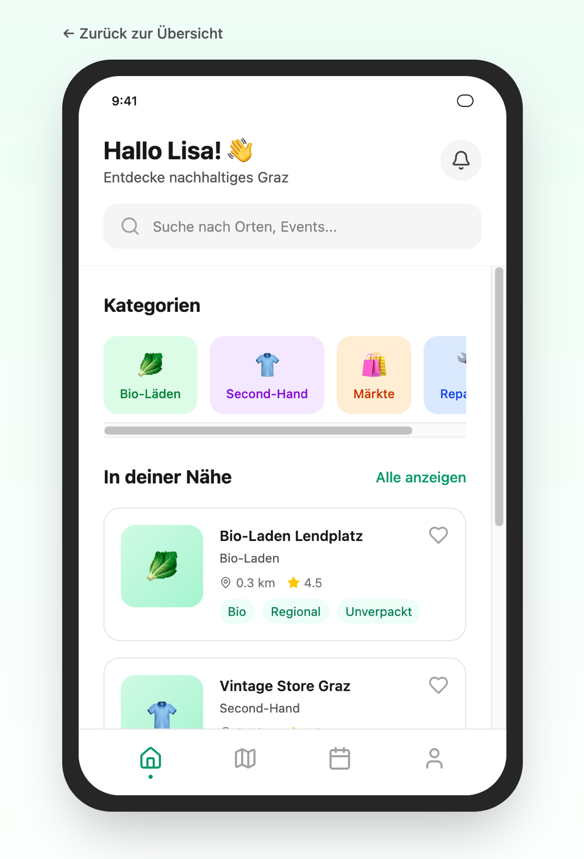

10.3 Karte
Der Karten-Screen visualisiert nachhaltige Orte als interaktive Pins auf einem Stadtplan von Graz. Im oberen Bereich befindet sich eine Suchleiste („Suche auf der Karte…“), darunter eine horizontale Reihe von Filter-Chips (Bio, Second-Hand, Märkte, Reparatur), mit denen die angezeigten Pins nach Kategorie eingeschränkt werden können. Beim Antippen eines Pins öffnet sich am unteren Bildschirmrand ein Detail-Sheet mit den wichtigsten Informationen zum Ort: Name, Kategorie, Bewertung, Adresse, Öffnungszeiten und Telefonnummer. Zwei Aktionselemente stehen bereit: ein grüner „Route starten“-Button für die Navigation und ein Herz-Icon zum Speichern als Favorit.

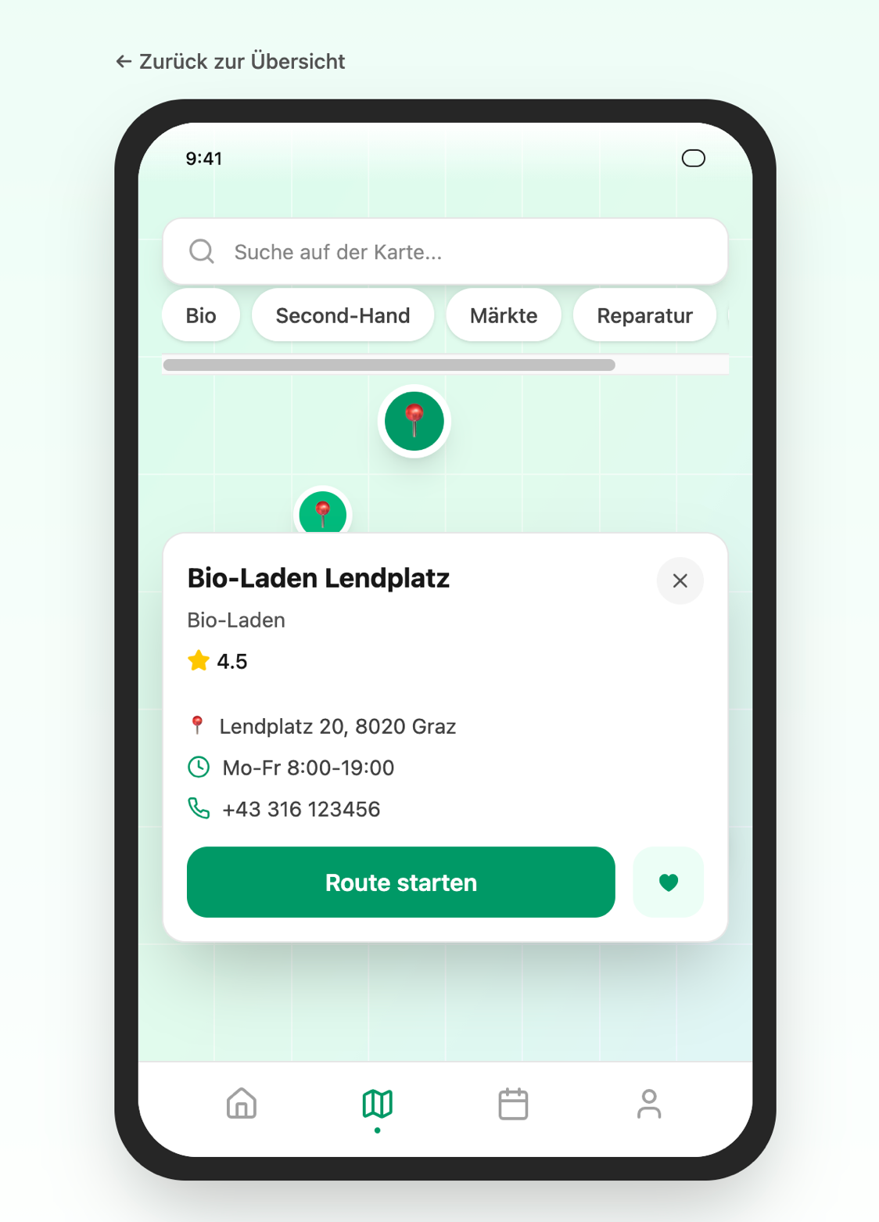

10.4 Events
Der Events-Screen bündelt Community-Veranstaltungen, Workshops und Volunteering-Angebote unter der Überschrift „Events & Aktivitäten“. Im oberen Bereich zeigt eine horizontal scrollbare Tagesauswahl (Mo–So mit Datum) den aktuellen Wochentag hervorgehoben an. Darunter werden Events als große Karten mit farbigem Header-Bild, Kategorie-Tags (z. B. Repair, DIY, Kostenlos), Titel, Datum mit Uhrzeit, Ort und Teilnehmerzahl dargestellt. Ein grüner „Teilnehmen“-Button ermöglicht die direkte Anmeldung, daneben bietet ein Teilen-Icon die Möglichkeit, das Event weiterzuleiten. Ein Herz-Icon am Header-Bild erlaubt das Merken von Events.

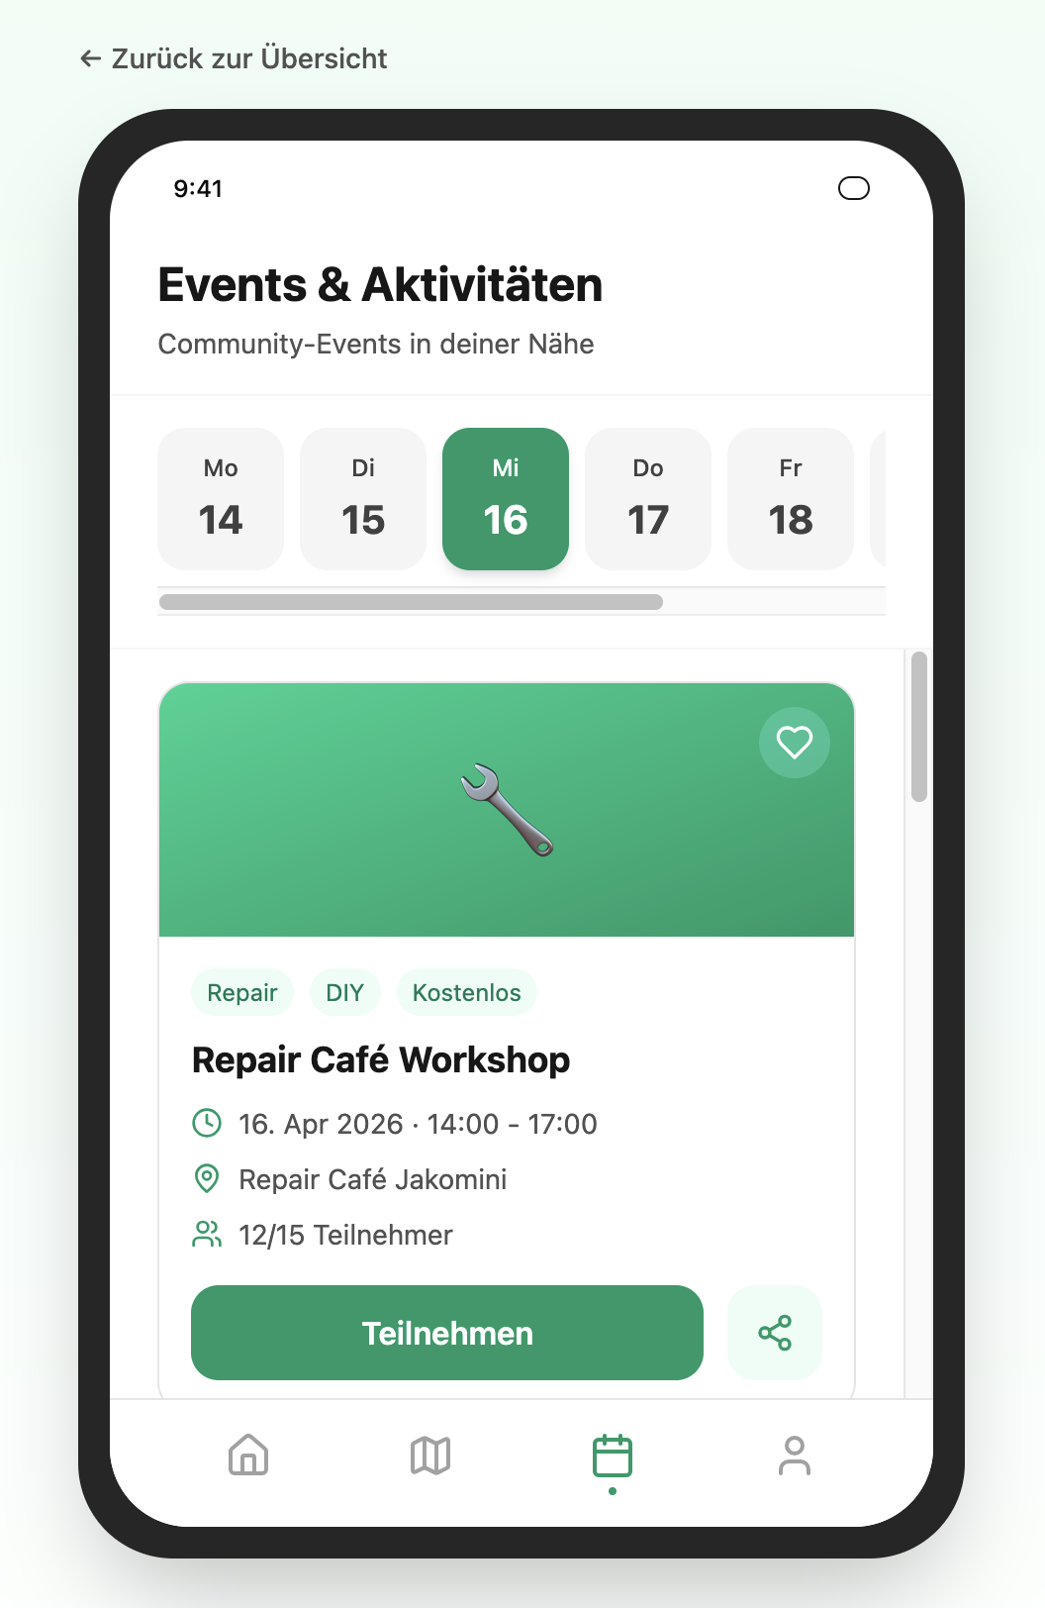

10.5 Profil
Der Profil-Screen vereint persönliche Einstellungen, die Interessen-Verwaltung und gespeicherte Favoriten. Im Header-Bereich befinden sich der Seitentitel und ein Zahnrad-Icon für die Einstellungen. Darunter zeigt ein zentrales rundes Avatar-Element den Anfangsbuchstaben der Nutzerin, gefolgt vom Namen und einer Statuszeile („Seit März 2026 in Graz“). Der Bereich „Meine Interessen“ stellt die im Onboarding gewählten Kategorien als antippbare Kacheln mit Icons dar und bietet über einen „Bearbeiten“-Link die Möglichkeit, die Auswahl jederzeit anzupassen. Am unteren Bildschirmrand beginnt der Favoriten-Bereich mit einer Zähleranzeige der gespeicherten Orte und Events.

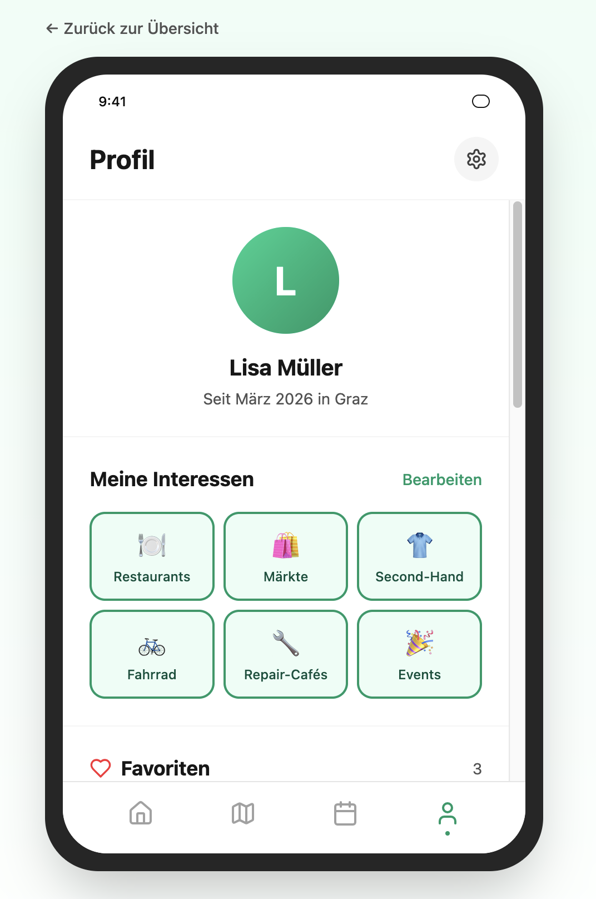

11. Corporate Design (CI/CD-Manual)
Mit der finalen Festlegung von Name und Logo (siehe Kapitel 8) können wir das Corporate Design von Arrivo verbindlich ausformulieren. Dieses Kapitel fasst alles zusammen, was nötig ist, damit die Marke in der App, in der Doku, auf Social Media und in Präsentationen einheitlich auftritt: Markenkern, Logo und seine Varianten, Farbpalette, Typografie, Icon-Stil, Bildwelt und Wording. Grundlage ist das in Kapitel 8 fixierte Logo-Konzept (Zugvogel mit Blatt-Flügel) sowie die in Kapitel 5.3 definierte Markenhaltung „klar, modern und einladend, nicht belehrend oder ökostreng“.

11.1 Markenkern
Drei Worte tragen die Marke: Ankommen, Nachhaltigkeit und Gemeinschaft. Aus diesen drei Werten lässt sich jede Designentscheidung ableiten; wenn ein Element keinen dieser Werte transportiert oder ihnen sogar widerspricht, gehört es nicht zur Marke.

Markenpersönlichkeit
Arrivo ist ein freundlicher, gut informierter Mitbewohner, der gerade selbst in Graz angekommen ist und einem die Stadt zeigt. Nicht der Tourismus-Profi, nicht die Behörde, nicht der Öko-Aktivist, sondern jemand auf Augenhöhe. Das prägt Tonfall, Bildsprache und Interaktionsdesign gleichermaßen.
- Ton: locker, einladend, kurz, klar und kein Marketingsprech.
- Haltung: hilfsbereit, aber nicht belehrend; nachhaltig, aber nicht moralisch.
- Stil: aufgeräumt, modern, mit etwas Wärme, nicht steril, nicht verspielt-kindlich.

Was wir nicht sind
Genauso wichtig wie das, was wir sein wollen, ist das, was wir bewusst vermeiden, damit die Marke ihren Charakter behält:
- Keine Behörden-Optik (kein Amtsblau, keine Wappen, keine bürokratische Sprache).
- Kein Öko-Klischee (kein Holz-Look, keine Hanf-Texturen, keine Pseudo-Handschrift).
- Kein Tourismus-Stockfoto (keine Uhrturm-Sonnenuntergänge, kein Schloßberg-Panorama als Default).
- Kein Big-Tech-Look (keine kalten Tech-Gradients, keine generischen 3D-Renderings).

11.2 Markenzeichen
Das Markenzeichen besteht aus zwei Elementen: einem Bildzeichen (Zugvogel mit Blatt-Flügel) und einer Wortmarke („arriv0“). Beide können gemeinsam oder einzeln eingesetzt werden, je nach Format und Kontext.

Bildzeichen: Zugvogel mit Blatt-Flügel
Das Bildzeichen ist ein Zugvogel im Seitenprofil im Flug. Sein Flügel ist nicht als klassischer Federflügel ausgeführt, sondern als stilisiertes Blatt mit deutlich erkennbarer Mittelrippe und Seitenadern. Damit verschmelzen Tier und Pflanze zu einer einzigen Form und genau in diesem Detail steckt die Aussage des Logos:
- Vogel = Ankommen. Vögel ziehen, kommen an, lassen sich nieder. Sie sind ein universelles Bild für Ortswechsel, Aufbruch und Ankunft, also genau die Lebenssituation der Zielgruppe.
- Blatt als Flügel = Nachhaltigkeit. Das Blatt verankert den zweiten Markenkern direkt im Logo, ohne dass ein zusätzliches Symbol nötig wäre. Beide Werte werden in einer einzigen Form transportiert.
Die Linienführung ist bewusst reduziert (durchgehende schwarze Outline, dünne grüne Innenadern beim Blatt). Das hält die Form klar und sorgt dafür, dass das Logo auch klein, als App-Icon oder Favicon, noch funktioniert.

Wortmarke: „arriv0“
Die Wortmarke ist „arriv0“, konsequent kleingeschrieben, mit der Besonderheit, dass das letzte Zeichen keine Buchstabe-O ist, sondern eine Null (Ziffer 0) in der Markenfarbe Tiefgrün. Diese Schreibweise ist verbindlich.
Die Null trägt mehrere Bedeutungsebenen, die alle zur Marke passen:
- Null Emissionen. Direkter Verweis auf den Nachhaltigkeitsanspruch der App und auf #gogreen (Kapitel 1.5).
- Bei Null anfangen. Wer in Graz ankommt, startet neu, neue Stadt, neue Wohnung, neue Routinen. Die Null fasst diesen Neuanfang in einem einzigen Zeichen zusammen.
- Bodenständig, von Grund auf. Die Null als Fundament steht für ein ehrliches, nicht aufgeblasenes Markenversprechen passend zur Tonalität der Marke.
Schriftzug: Krona One (Google Fonts), eine geometrische Sans-Serif mit klaren Rundungen und kräftiger Strichstärke. Die Buchstaben „arriv“ werden in Schwarz (#000000) gesetzt, die Null in Primärgrün (#0E500F). Der Größenunterschied zwischen Buchstaben und Null ist im Original-Logo Teil der Bildmarke und wird bei reiner Wortmarken-Verwendung beibehalten: Die Null ist optisch leicht größer und wirkt wie ein visueller Anker am Ende der Wortmarke.

Anordnung im Primärlogo
Im Primärlogo sitzt die Wortmarke unterhalb und nach rechts versetzt vom Bildzeichen, sodass die Null optisch unter dem Vogelkörper liegt. So entsteht eine kompakte, ausbalancierte Komposition, in der Bild- und Wortmarke aufeinander bezogen sind, ohne starr auf einer Linie zu kleben.

11.3 Logo-Varianten
Für unterschiedliche Einsatzzwecke definieren wir die folgenden Logo-Varianten. Alle Varianten werden auf Basis des Primärlogos abgeleitet.

Variante | Einsatz
Primärversion (horizontal) | Bildzeichen + Wortmarke nebeneinander. Standard für Header, Präsentationen, Briefpapier, Doku.
Vertikalversion | Bildzeichen oben, Wortmarke darunter. Für quadratische Formate, Splash-Screens, Social-Media-Posts.
Bildzeichen allein | Nur der Vogel. Für App-Icon, Favicon, Watermark, Stempel, Pin auf der Karte.
Wortmarke allein | Nur „arriv0“. Für Navigation, App-Header, E-Mail-Signatur, schmale Banner.
Monochrom Schwarz | Komplett in Schwarz (#000000), inkl. Wortmarken-Null. Für Druck, Stempel, einfarbige Anwendungen.
Monochrom Weiß | Komplett in Weiß (#FFFFFF), inkl. Wortmarken-Null. Für dunkle Hintergründe, Werbedrucke, Merch.

Don’ts
Was beim Einsatz des Logos vermieden werden muss:
- Das Logo nicht verzerren, neigen oder in der Proportion verändern.
- Keine Farben außerhalb der definierten Palette anwenden.
- Die Wortmarke nicht in einer anderen Schrift als Krona One setzen.
- Die Null in „arriv0“ nicht durch ein Buchstabe-O ersetzen, das ist die zentrale Pointe der Wortmarke.
- Keine Schatten, Verläufe, Outlines oder 3D-Effekte hinzufügen.
- Auf farbigen oder unruhigen Hintergründen die Monochrom-Variante einsetzen, nie die Vollfarb-Version aufzwingen.

11.4 Farbschema
Die Farbpalette ist konsequent aus dem Logo abgeleitet. Ausgangspunkt ist das tiefe Waldgrün der Blattadern (#0E500F). Aus diesem Basiston wird eine vollständige Tonfamilie aufgebaut, ergänzt um warme Erdtöne als Kontrast und neutrale Grauwerte für Text und Flächen. Alle Farben sind untereinander harmonisch abgestimmt und entstammen einer gemeinsamen Tonfamilie.

Markenfarben – Grüntonfamilie
Diese vier Grüntöne tragen die visuelle Identität. Sie kommen in Logo, Buttons, Headlines, Hintergründen und Akzenten zum Einsatz.
Farbe | HEX | Verwendung
Logo-Grün und Primär-Grün | #0E500F | Reserviert für das Logo (Blattadern, Wortmarken-Null im Original). Hauptmarkenfarbe in der App: Buttons, aktive States, Headlines, Wortmarken-Null im UI.
Sekundärgrün | #33B135 | Sekundäre Akzente: Tags, Highlights, Erfolgs-Indikatoren, aktive Filter.
Mintgrün | #B0DDB1 | Dezente Hintergründe: Cards, Banner, Onboarding-Flächen.
Salbei-Hauch | #E4F0E4 | Sehr helle Hintergrundfläche, Hover-States, Chip-Backgrounds.

Akzentfarben – warme Erdtöne
Als Gegenpol zum vielen Grün braucht die Marke warme Töne, die den „Boden unter den Füßen“ vermitteln, passend zu „ankommen“ und „bodenständig“. Sparsam einsetzen: gezielt für Illustrationen, Icons und vereinzelte Akzente, nicht flächig.

Farbe | HEX | Verwendung
Sand | #CDAC7D | Ruhiger Erdton für Illustrationen, sekundäre Hintergründe, Onboarding.
Terrakotta | #C57952 | Akzentfarbe für CTAs, die nicht Primärfarbe sein sollen, Highlight-Tags wie „Neu“.

Neutraltöne
Für Texte, Flächen und Strukturen. Bewusst leicht ins Grünliche gezogen, damit sie sich harmonisch in die Markenpalette einfügen und nicht wie steriles Tech-Grau wirken.

Farbe | HEX | Verwendung
Off-White | #F7F9F5 | Hintergrund Hell-Modus, Card-Background.
Hellgrau | #DDE2DD | Borders, Dividers, Skeleton-Loader, deaktivierte Elemente.
Grau | #6B796B | Sekundärer Text, Captions, Helper-Text, Icons in Ruhezustand.
Anthrazit | #222A22 | Primärer Text in Hell-Modus.
Dark BG | #151D15 | Hintergrund Dark Mode (Standard, vgl. Kapitel 1.5).
Dark Surface | #212A21 | Card-Background im Dark Mode, leicht abgehobene Flächen.

Status- und Feedbackfarben
Für systemische Rückmeldungen wie Erfolg, Warnung, Fehler und Information. Bewusst in der gleichen Tonfamilie gehalten, damit sie sich nicht wie Fremdkörper anfühlen.

Farbe | HEX | Verwendung
Erfolg | #23A825 | Erfolgs-Toasts, abgeschlossene Aktionen, validierte Eingaben.
Warnung | #EB9C13 | Hinweise, die Aufmerksamkeit erfordern, ohne kritisch zu sein.
Fehler | #D2422C | Fehler-Toasts, ungültige Eingaben, kritische Aktionen (Delete).
Info | #2D829E | Neutrale Hinweise, Tipps, Onboarding-Tooltips.

Anwendungsregeln
- Primärgrün (#0E500F) ist die einzige Farbe für interaktive Hauptelemente (Primärbuttons, aktive Tabs).
- Eine Akzentfarbe pro Screen. Es darf maximal Sand oder Terrakotta gleichzeitig verwendet werden, um die ruhige Wirkung zu erhalten.
- Status-Farben sind ausschließlich für systemische Feedback-Elemente reserviert, nie für Branding.
- Kontrastverhältnisse: Text auf Hintergrund mindestens WCAG AA (4.5:1) für Body-Text, 3:1 für großen Text.

11.5 Typografie
Für Arrivo wird ein Zwei-Schriften-System verwendet: Krona One als markante Display-Schrift für das Logo und Headlines, Plus Jakarta Sans als runde, freundliche UI-Schrift für alle übrigen Texte. Beide sind über Google Fonts kostenfrei verfügbar und damit lizenzrechtlich unproblematisch für App, Web und Print.

Krona One – Display und Wortmarke
Krona One ist die Schrift der Wortmarke und wird ausschließlich für markenprägende Elemente eingesetzt: das Logo selbst, große Headlines auf Onboarding- und Marketing-Screens sowie Section-Header, wenn besondere Markenpräsenz gewünscht ist. Die Schrift ist eine geometrische Sans-Serif mit kräftiger, einheitlicher Strichstärke und klaren Rundungen, selbstbewusst, aber nicht aufdringlich. Sie hat nur einen Schnitt (Regular), wird aber durch ihre eigenständige Anmutung zu einem unverwechselbaren Markenzeichen.
- Einsatz: Wortmarke, Headlines auf Hero-Screens, Onboarding-Slogans, Coverbilder.
- Nicht einsetzen für: Body-Text, Formularfelder, Captions, kleine Schriftgrößen unter 18 px.
- Bezugsquelle: https://fonts.google.com/specimen/Krona+One

Plus Jakarta Sans – UI und Body
Plus Jakarta Sans ist die Arbeitsschrift für alles, was nicht Krona One ist. Eine moderne, leicht rundere Sans-Serif mit hoher Lesbarkeit, freundlicher Anmutung und einer breiten Schnittauswahl von Light bis ExtraBold. Sie trägt den lockeren, einladenden Charakter der Marke und hält UI-Texte auch in kleinen Größen gut lesbar, ideal für Body-Text, Listen und Labels.
- Einsatz: Sub-Headlines, Body-Text, Buttons, Formularfelder, Captions, Navigation, Tags.
- Verwendete Schnitte: Regular (400), Medium (500), SemiBold (600), Bold (700).
- Bezugsquelle: https://fonts.google.com/specimen/Plus+Jakarta+Sans

Typografische Regeln
- Kein All-Caps in Krona One, die Schrift ist dafür nicht ausgelegt.
- Buttons und Tabs: Sentence case („Mehr anzeigen“), kein All-Caps.
- Hervorhebungen im Fließtext: SemiBold, nicht kursiv (Plus Jakarta Sans Italic ist nicht Teil unserer Type-Auswahl).

11.6 Icon-Stil
Icons sind ein zentraler Bestandteil der UI, in der Navigation, in Listen, auf der Karte, in Cards. Damit sie sich harmonisch in das Markenbild einfügen, gilt ein einheitlicher Stil:
- Bibliothek: Lucide Icons (https://lucide.dev) als Standardset. Frei lizenziert, großer Umfang, konsistente Linienführung, passt visuell zur Outline-Logik unseres Logos.
- Stil: Outline (nicht gefüllt), Strichstärke 1.5 px bei 24×24 px Standard-Größe, abgerundete Ecken (round caps).
- Größen: 16 px (Inline mit Text), 20 px (Buttons), 24 px (Standard-UI), 32 px (Tab-Bar, große Cards), 48 px (Empty States, Onboarding-Illustrationen).
- Färbung: Im Ruhezustand Grau (#6B796B), aktiv Primärgrün (#0E500F). Akzent-Icons (z. B. Nachhaltigkeitssiegel, Markt-Marker) dürfen Sand oder Terrakotta verwenden.

11.7 Bildwelt & Illustration
Die visuelle Sprache jenseits von Logo und Icons. Sie prägt das Gefühl, das Nutzer:innen beim ersten Screenshot, beim Onboarding und auf Marketing-Material haben.

Was wir verwenden
- Illustrationen statt Stockfotos. Reduzierte Linien-Illustrationen im selben Stil wie das Logo: schwarze Outline, grüne und sandfarbene Akzente, viel Weißraum. Ideal für Onboarding, Empty States und Marketing.
- Authentische Fotografie. Wenn Fotos: echte Orte und Menschen aus Graz und Umgebung, Markt-Stand, Repair-Cafe, Lastenrad-Station, Foodsharing-Verteiler. Keine Stockmodels, keine Tourismus-Postkartenmotive.
- Locations: Lend, Geidorf, Jakomini, Annenviertel, Murradweg, Augarten – reale Stadtteile und Treffpunkte der Zielgruppe, nicht der Touristen-Innenstadt-Ausschnitt.

Was wir vermeiden
- Generische Stockfotos (lachende Menschen mit Headsets, Business-Handshakes, „diverse“ Gruppen vor weißem Hintergrund).
- Tourismus-Klischees (Uhrturm-Sonnenuntergang, Schloßberg-Panorama, Glockenspielplatz).
- Öko-Klischees (Hände, die einen Setzling halten; grüne Blätter im Gegenlicht; Holz-Texturen).
- KI-generierte Bilder, widerspricht der in Kapitel 1.5 festgelegten Haltung „bewusst ohne KI“.
- Stark gefilterte oder überbearbeitete Aufnahmen (Instagram-Style).

11.8 Wording & Tonalität
Die Sprache von Arrivo ist Teil der Marke. Sie soll wie ein hilfsbereiter Mitbewohner klingen, nicht wie eine App, eine Behörde oder ein Tourismus-Office.

Tonalitäts-Prinzipien
- Du statt Sie. Konsequent in der Du-Form, auch für ältere Zielgruppen. Wirkt auf Augenhöhe und passt zur internationalen, überwiegend studentischen Zielgruppe.
- Konkret, nicht abstrakt. „Hier kannst du dein Lastenrad mieten“ statt „Mobilitätslösungen für nachhaltigen Transport“.
- Mit Humor, ohne Witz-um-jeden-Preis. Ein lächelnder Tonfall ist erwünscht, Flach- und Wortwitze nicht.
- Inklusiv, ohne Show. Wir gendern selbstverständlich (Doppelpunkt-Form: Studierende, Anbieter:innen), aber wir thematisieren das nicht. Es ist einfach normal.
- Englisch sparsam. Die App ist mehrsprachig (DE/EN); im deutschen Wording vermeiden wir Anglizismen, wo es einen guten deutschen Begriff gibt („Karte“ statt „Map“, „Veranstaltung“ statt „Event“ im Fließtext).

Sprach-Beispiele
Kontext | So sprechen wir | So eher nicht
Onboarding-Begrüßung | „Servus in Graz! Lass uns dir die Stadt zeigen.“ | „Willkommen bei Arrivo. Bitte vervollständigen Sie Ihr Profil.“
Empty State | „Hier ist noch nichts, wirst du der Erste?“ | „Keine Ergebnisse gefunden.“
Fehlermeldung | „Hat nicht geklappt. Probier es nochmal – oder schick uns kurz Bescheid.“ | „Error 500: Internal Server Error.“
Push-Notification | „Morgen Flohmarkt am Lendplatz, magst du vorbeischauen?“ | „Erinnerung: Flohmarkt-Event findet morgen statt.“

Slogans und Claims
Der Hauptclaim der Marke ist „Nachhaltig ankommen in Graz“, in Kombination mit dem Hashtag #gogreen. Ergänzend stehen folgende Sub-Claims für unterschiedliche Kontexte zur Verfügung:
- „Bei Null anfangen, grün weitermachen.“, Kampagnen-Claim, der die Wortmarken-Null aufgreift.
- „Dein Graz, von Tag 1 an.“, Onboarding-Claim, niedrigschwellig.
- „Mehr als nur ankommen.“, Community-fokussierter Claim.
- „Klein anfangen. Grün bleiben.“, Nachhaltigkeitsfokussierter Claim.

12 Gamification
Im Rahmen der Konzeptentwicklung wurde die Frage, ob Arrivo Gamification-Elemente enthalten soll, vom gesamten Team eingehend geprüft. Das Ergebnis ist eine bewusste Grundsatzentscheidung gegen klassische Gamification. Punkte, Badges, Streaks, Leaderboards und vergleichbare Mechaniken werden in Arrivo nicht implementiert. Diese Entscheidung ist kein Versäumnis, sondern eine Haltung, die sich direkt aus den Kernprinzipien der App ergibt #gogreen.

12.1 Warum Gamification nicht zu Arrivo passt
Klassische Gamification widerspricht Arrivo auf mehreren Ebenen. Erstens steht sie im Widerspruch zur Markenidentität: Punkte und Badges sind per Definition belehrend und bewertend, sie definieren, was „richtiges“ Verhalten ist. Arrivo will aber einladend sein, nicht erziehend. Aus einem Lebensstil würde ein Wettbewerb, genau das, was laut Markenkonzept vermieden werden soll. Zweitens birgt Nachhaltigkeit als Punktespiel ein erhebliches Greenwashing-Risiko: Es trivialisiert das Anliegen und erzeugt genau den performativen Konsum, den ernsthafte Nachhaltigkeitsbewegungen kritisieren. Drittens erfordert ein Gamification-Layer mit Echtzeit-Punkten, Push-Erinnerungen und Leaderboard-Synchronisation zusätzliche Server- und Akku-Last, was dem Ressourcen-Versprechen der App widerspricht. Darüber hinaus zeigt die Motivationsforschung seit den 1970er-Jahren, dass extrinsische Belohnungen intrinsische Motivation verdrängen können (Overjustification-Effekt).

12.2 Denkbare Alternativen
Würde man spielerische Elemente dennoch einbauen wollen, wären drei Ansätze denkbar, die dem Konzept nicht widersprechen: Eine optionale Onboarding-Checkliste für die erste Woche in Graz (z. B. ersten Bauernmarkt ansehen, ein Repair-Café speichern, einem Verein folgen) könnte als Guided Discovery die Aktivierung verbessern, ohne Punkte, nur mit Abhäkchen. Vereins-Challenges, bei denen Organisationen über das Superuser-System zeitlich begrenzte, kollektive Aktionen ausschreiben, würden den Plattform-Gedanken stärken, ohne individuellen Wettbewerb zu erzeugen. Und optionale Wissens-Quizze im Lernbereich nach Reparaturanleitungen oder Infos zur Mülltrennung wären klassisches Serious Gaming mit echtem Lerneffekt. All diese Varianten kämen ohne Punktekonten, Leaderboards oder Belohnungssysteme aus.

12.3 Entscheidung und Begründung
Für das MVP wird keine klassische Gamification umgesetzt. Falls in einer späteren Version spielerische Elemente ergänzt werden, kommt ausschließlich die Onboarding-Checkliste in Frage, da sie der Aktivierung dient und konzeptionell nichts beschädigt. Vereins-Challenges und Lern-Quizze bleiben Kandidaten für die Zeit nach dem Launch, sobald App und Datenqualität stabil sind. Der Einsatz von KI im Gamification-Kontext wird ebenfalls abgelehnt: Ohne KI ist Gamification gröber, mit KI wird sie manipulativer, personalisierte Challenges würden das Dopamin-Engineering sozialer Netzwerke reproduzieren und damit dem Markenversprechen direkt widersprechen. Gamification wurde bewusst geprüft und aktiv verworfen, genauso wie die KI-Frage. Das ist eine Haltungsentscheidung, die konsistent mit allem ist, was Arrivo ausmacht.

13. Präsentationskonzept
Die Abschlusspräsentation von Arrivo wird als klassische PowerPoint umgesetzt und folgt der Pitch-Struktur: Windup, Hurdle, Vision, Options, Close, Hook. Ziel ist es, das Publikum in rund 15 Minuten von der Idee zu überzeugen – nicht durch bloßes Vorlesen von Features, sondern durch eine Geschichte, die mit einem echten Problem beginnt und mit einer greifbaren Lösung endet. Der Tonfall ist locker und humorvoll, die Haltung selbstbewusst, die Fakten belastbar.

13.1 Opener und Hook
Die Präsentation startet mit einem Paukenschlag: einer persönlichen, humorvollen Szene, die jeder im Raum kennt. Zum Beispiel: „Erster Tag in einer neuen Stadt. Du googelst ›Bio-Laden in meiner Nähe‹, bekommst eine Subway-Filiale und eine Apotheke. Willkommen in Graz.“ Der Opener ist persönlich, unerwartet und bringt das Publikum zum Schmunzeln – gleichzeitig benennt er exakt das Problem, das Arrivo löst. Die letzte Folie schließt den Kreis mit einem Hook: einer konkreten Zahl, einer provokanten Frage oder einem Mini-Demo-Moment aus dem Click-Dummy, der im Gedächtnis bleibt.

13.2 Dramaturgie und Folienaufbau
Der Aufbau folgt einem klaren Spannungsbogen: Nach dem Opener zeigen wir das Problem (Informationen für Newcomer sind verstreut, nachhaltige Angebote unsichtbar), dann die Vision (eine App, die Ankommen und Nachhaltigkeit verbindet), anschließend die Lösung mit Live-Walkthrough durch die fünf Hauptscreens des Click-Dummys, gefolgt von den wichtigsten Designentscheidungen (bewusst ohne KI, keine Gamification, menschlich kuratiert) und schließlich der Close mit Ausblick und Hook. Jede Folie trägt maximal eine Kernaussage, keine Aufzählungen, keine weißen Hintergründe. Statt Textwalls setzen wir auf großflächige Screenshots aus dem Click-Dummy, echte Fotos aus Graz und klare Diagramme. Es werden keine KI-generierten Bilder verwendet – das wäre ein Bruch mit der Haltung, die wir präsentieren.

13.3 Vortragsstil und Vorbereitung
Vorgetragen wird frei, nicht abgelesen. Die Folien dienen dem Publikum als visuelle Stütze, nicht den Vortragenden als Spickzettel. Wir nutzen die Presenter View für Stichworte und üben den Vortrag mindestens zweimal komplett durch, inklusive Übergängen und Zeitkontrolle. Der Tonfall orientiert sich an der Markenstimme von Arrivo selbst: auf Augenhöhe, mit einem Lächeln, konkret statt abstrakt. Wir erzählen Geschichten statt Bullet Points – etwa die fiktive Erasmus-Studentin Lisa, die durch die App ihren ersten Bauernmarkt findet. Das Publikum soll nach der Präsentation zwei Dinge mitnehmen: dass Arrivo ein durchdachtes Konzept ist, und dass das Team hinter der Idee steht. Der Rest ergibt sich.

